МІНІСТЕРСТВО ОСВІТИ І НАУКИ УКРАЇНИ
Чорноморський національний університет
імені Петра Могили
Факультет комп’ютерних наук
Кафедра інженерії програмного забезпечення

ЗВІТ
з лабораторної роботи № 8
«Основи JavaScript. Обробники подій»
Варіант № 28
Дисципліна «Frontend розробка»
Спеціальність «Інженерія програмного забезпечення»
121–ЛР.08–208.22320804

Cтудент Б. І. Шмалько
(підпис)
__01.11.2023 __
(дата)

Викладач Є. О. Давиденко
(підпис)
_____________
(дата)

Миколаїв – 2023
Лабораторна робота №8
Тема роботи:
JavaScript. Розробка простої гри.
Мета роботи:
Закріпити навички роботи з обробниками подій через JavaScript.
Завдання:
Варіант № 8. (28)
В кого більше число.
Користувач vs комп’ютер (рис. 1).
Під час завантаження сторінки користувач вводить ім’я (prompt). Випадковим чином (random) генеруються цілі числа для обох гравців. Бал нараховується тому, в кого число більше. Гра триває до 3 премог.
Лістинг коду:
HTML:
<!DOCTYPE html>
<html lang="en">
<head>
<meta charset="UTF-8">
<meta name="viewport" content="width=device-width, initial-scale=1.0">
<link rel="stylesheet" href="css/zero.css">
<link rel="stylesheet" href="css/style.css">
<title>Lab8</title>
</head>
<body>
<div class="wrapper">
<header>
<div class="block-1">
<div class="block-design-1">
<p>Lab8</p>
<p id="userName">User: {}</p>
</div>
</div>
<div class="block-2">
<p>◯</p>
<p>◯</p>
<p>◯</p>
</div>
</header>
<main>
<div class="main-wrap">
<div class="main-wrap-styler">
<div class="game-1">
<p class="player-1">Computer</p>
<div class="block-res-1">
<p class="rezult-1">0%</p>
<div class="block-st-1">
<div class="block-space-st-1"></div>
</div>
<div class="start-roll-b hidden-elem">Hidden</div>
</div>
</div>
<div class="game-2">
<p class="player-2">Player</p>
<div class="block-res-2">
<p class="rezult-2">0%</p>
<div class="block-st-2">
<div class="block-space-st-2"></div>
</div>
<button class="start-roll-b">Start Roll</button>
</div>
</div>
</div>
</div>
</main>
<footer>
<div class="block-f-2">
<p>Game provided by Rew1nd</p>
</div>
</footer>
</div>
<script src="js/script.js"></script>
</body>
</html>
CSS:
.wrapper {
height: 100vh;
display: grid;
grid-template-rows: auto 1fr auto;
}

header {
background-color: #444;
padding: 1rem;

display: grid;
grid-template-columns: minmax(300px, 1fr) 300px;
gap: 1.5rem;
justify-content: center;
align-items: center;

font-size: 1.5rem;
}

.block-1 {
display: flex;
align-items: center;
justify-content: center;
flex-direction: column;
line-height: 2rem;
width: 100%;
padding: 15px;
}

.block-design-1 {
background-color: #555;
padding: 35px;
width: 80%;
border-radius: 25px;
text-align: center;
}

.block-2 {
width: 100px;
display: flex;
gap: 2rem;
align-items: center;
justify-content: center;
width: 100%;
}

footer {
padding: 10px;
font-size: 1rem;
text-decoration: underline;
text-transform: uppercase;
text-align: center;

background-color: #444;
}

.main-wrap {
height: 100%;
padding: 25px;

font-size: 2rem;
}

.main-wrap-styler {
background-color: #444;
border-radius: 25px;
height: 100%;

display: flex;
gap: 10px;
}

.game-1, .game-2 {
padding: 25px;
text-align: center;
background-color: #222;
margin: 15px;
border-radius: 15px;
width: 100%;

display: grid;
gap: 25px;
grid-template-rows: minmax(auto, 100px) 1fr;
align-items: center;

}

.game-1, .game-2 p {
font-size: 2.5rem;
}

.block-st-1, .block-st-2 {
position: relative;
width: 80%;
height: 100%;
padding: 25px;
margin: 15px auto;
background-color: #555;

overflow: hidden;
border-radius: 15px;
}

.block-space-st-1, .block-space-st-2 {
position: absolute;
width: 100%;
padding: 25px;
background-color: rgba(102, 51, 153, 0.568);

left: -100%;
top: 0;

transition: all 1s ease 0s;
}

.start-roll-b {
display: inline-block;
padding: 15px;
border-radius: 15px;
line-height: normal;
font-size: 1.5rem;
margin: 15px auto;

background-color: #555;
color: white;
}

.hidden-elem {
opacity: 0;
cursor: none;
}
JS:
const player = prompt("Hi, please\nEnter user name: ");
const startB = document.querySelector("button.start-roll-b");
let result1 = document.querySelector(".rezult-1");
let result2 = document.querySelector(".rezult-2");
let index = 0;

if (!player) {
window.close();
}
window.onload = () => {
if (player) {
userName.textContent = `User: ${player}`;
}

startB.onclick = () => startGameF();
}
function startGameF() {
if (index > 4) {
let winner = parseInt(result2.innerHTML) > parseInt(result1.innerHTML) ? player : "Computer";
alert(`Winner is: ${winner}`);

index = 0;
result1.textContent = "0%";
result2.textContent = "0%";
document.querySelector(".block-space-st-1").style.left = -100 + "%";
document.querySelector(".block-space-st-2").style.left = -100 + "%";
return;
}
let playerSc = parseInt(result2.innerHTML);
let compSc = parseInt(result1.innerHTML);
console.log(`Now: ${playerSc}`);
//console.log(Math.floor(Math.random() * 25));
compSc += Math.floor(Math.random() * 25);
playerSc += Math.floor(Math.random() * 25);

console.log(`Calc: ${playerSc}`);
result1.innerHTML = compSc + "%";
result2.innerHTML = playerSc + "%";
document.querySelector(".block-space-st-1").style.left = -100 + compSc + "%";
document.querySelector(".block-space-st-2").style.left = -100 + playerSc + "%";
index++;
}
Результати роботи програми:
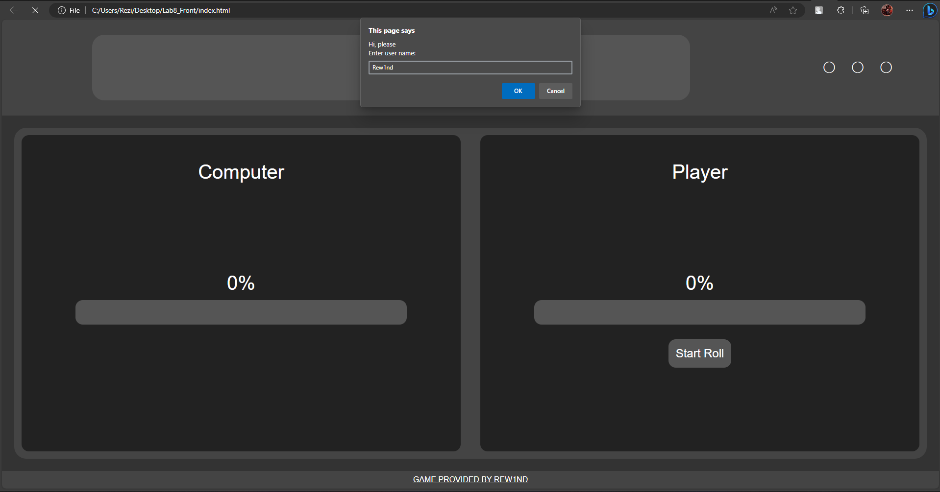
Рисунок 1 – Валідація на сторінці
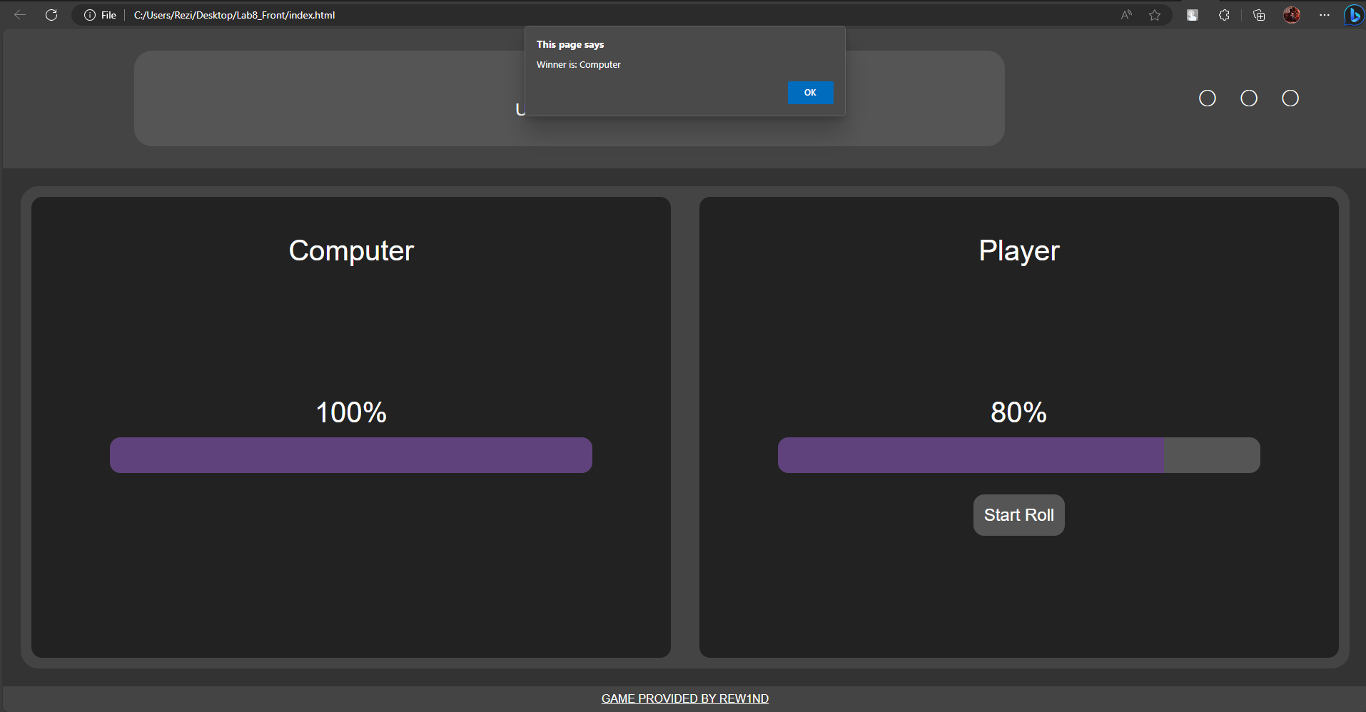
Рисунок 2 – Результати
Висновки:
За час лабораторної роботи були закріплені навички розробки динамічної вебсторінки в JavaScript. Розібрані та опрацьоване динамічне додавання елементів. Були опрацьовані деталі програмування форм на JavaScript.

